SOLICITUD ADMINISTRATIVA DE COMPRA AGIL.

- Antecedentes de la Contratación: Se requiere la adquisición de insumos de material didáctico para programa Habilidades para la vida I dependiente del Servicio Local de Educación Pública.
- Bienes Requeridos: Las especificaciones de los productos son los siguientes:

PRODUCTO | CANTIDAD |  | IMAGEN DE REFERENCIA
Pack burbujas Mágicas de 48 unidades (480 unidades aproximadamente) | 10 | 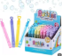
Gel brillante para rostro y cuerpo, frascos de colores, lentejuelas holográficas, maquillaje brillante para festivales, fiestas. 25 gramos cada frasco. | 240 | 
Pack tatuajes, que incluye 10 unidades surtidos cada uno, temporales para niños, fáciles de usar, diseños infantiles y con buena adherencia. (100 unidades total) | 10 | 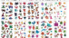
Plantillas de pintura facial para rendimiento graffiti, material premium, varios patrones para maquillaje ligero y reutilizable. | 10 | 
Pack juguetes para niños para aliviar el estrés, cada pack incluye 100 unidades (500 unidades total). | 5 | 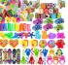
Mini rompecabezas de animales para niños, juguetes de bricolaje, puzzles 3D temáticos. | 300 | 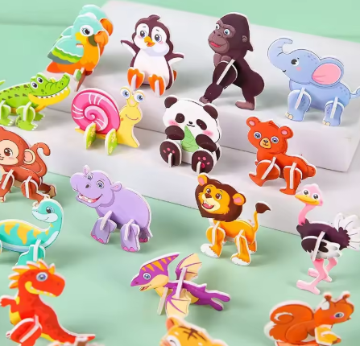
Minilibros para colorear, páginas para colorear portátiles con frases positivas, libro pequeño para colorear para viajes. | 600 | 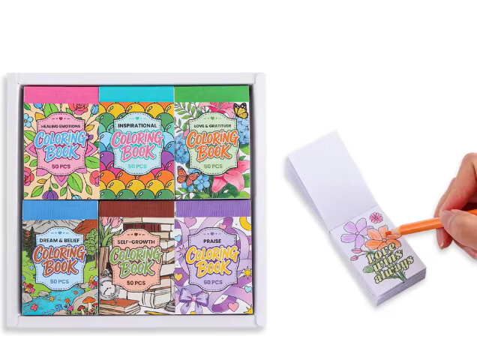
Barra de pintura arcoíris para la cara | 10 | 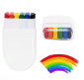
Juego de mesa ¡basta juega rápido y contesta juego de mesa juego familiar, o similar. | 1 | 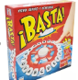
Juego de mesa just one refresh, o similar | 1 | 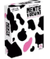
Tatuajes temporales, precortados de capibara para niños, 6.3 x 4.7 pulgadas. (5 kit de 120 tatuajes c/u, 600 unidades en total). | 600 | 
Juego De Mesa "Ghost Blitz" Con Cartas Y Figuras | 1 | 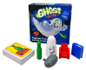
Juego de Mesa Tulio Lulo Lana Tarro Patana 31 Minutos | 1 | 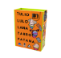
Pack Foamy Moldeable Incluye 48 Bolsitas De Colores Surtidos Y Herramientas Para Moldear Incluidas. (15 Pack De 48 Bolsitas) | 15 | 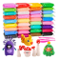
Pack juguetes Squishys Antiestrés, que incluye 36 unidades surtidos, NO TÓXICO (4 pack de 36 unidades, 144 unidades en total) | 4 | 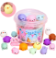
Kit Bricolaje de cuentas para hacer pulseras, cada kit incluye 1870 piezas. | 5 | 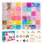
Kit Figuras adhesivas niños y niñas armables "nos vestimos" arti creativo cada kit incluye 120 figuras. | 15 | 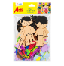

- Plazo de entrega El proveedor deberá entregar los productos en un plazo estimado de 7 días. Se debe considerar el tiempo de despacho y entrega a la región de Magallanes, Jorge Montt 890, oficina HPV.

- Precio y forma de pago: La forma de pago se realizará en una cuota y 30 días desde la recepción conforme de la factura y los productos y/o servicios contratados en el sistema mercado público. Ver punto N°9 del presente documento. El monto estimado es de $ 1.460.000.

- Selección de Oferta y Criterio de selección en caso de empate:

  - Selección de Oferta

Se seleccionará la oferta más económica que cumpla con todos los requisitos solicitados en la presente adquisición. Se podrá escoger una oferta que no sea la más barata y que resulta la más conveniente para los intereses del servicio, tales como especificidad de los productos y/o servicio, plazo de entrega, entre otros, lo que deberá fundamentarse respectivamente. La Contraparte Técnica podrá seleccionar una oferta que exceda el plazo de entrega indicado en la presente adquisición si resulta que es la única oferta elegible.

  - Criterio de Desempate

En cumplimiento con los acuerdos sostenidos en los programas de trabajo de genero correspondientes al año 2023 comprometido por este servicio y de conformidad con lo establecido en Resolución Exenta N° 634-B que actualiza la Directiva de Contratación Pública N° 20 sobre aplicación de “perspectiva de género en materia de compras públicas”.
Es que, en los casos que exista igualdad de precio y características de los productos ofertados por dos o más oferentes, la compra ágil se adjudicará a aquel que cumpla con la asignación de “Sello Empresa Mujer” acreditada por ChileCompra.

- Contraparte técnica: Matías Pezoa, matias.pezoa@slepmagallanes.cl
- Vigencia de la contratación: La vigencia de la contratación termina una vez entregado los productos y dada la recepción conforme por parte de la contraparte técnica.

- Procedimiento para el pago y facturación

El proveedor deberá remitir al correo matias.pezoa@slepmagallanes.cl la siguiente documentación:

1.- Fotografía y/o Guía de despacho firmada de la entrega del bien /o servicio.

Posterior a la recepción de los documentos la contraparte técnica procederá a revisar la documentación presentada en caso que existan errores, remitirá correo con estas observaciones, en caso de estar correctas remitirá un correo detallando SE ACEPTA LA DOCUMENTACIÓN LA QUE SE ENCUENTRA SIN ERRORES Y SE AUTORIZA LA FACTURACIÓN DEL SERVICIO. El SLEP Magallanes realizará la recepción conforme a través del sistema www.mercadopúblico.cl.

Una vez que reciba este correo el proveedor procederá a realizar su factura y remitirá la totalidad de la documentación, debiendo anexar el correo de autorización de facturación del servicio de la contraparte técnica al correo matias.pezoa@slepmagallanes.cl, o quien lo subrogue al efecto.

El proveedor enviará la/s factura/s al correo electrónico dipresrecepcion@custodium.com y facturacion@slepmagallanes.cl, la factura debe señalar en el código 0801 el número exacto de la orden de compra que se relaciona, el monto a pagar por la totalidad del servicio prestado. En la glosa de la factura debe detallar claramente cada uno de los bienes y/o servicios con la cantidad respectiva, además de indicar el establecimiento al cual pertenece. La facturación debe ser por establecimiento educacional (RBD) lo cual estará en el detalle de este documento. En caso que la adquisición contenga más de un establecimiento educacional y no indique detalle por establecimiento, el proveedor deberá contactarse con la contraparte técnica para obtener dicho detalle. Además, debe indicar el detalle de la cuenta corriente, para efectos de realizar el pago de dicho documento.

Para conocer el estado del pago de la Factura Electrónica, el oferente podrá acceder al siguiente canal de comunicación:

- Consultas en Tesorería General de la República: www.tgr.cl, en la opción “Consulta de Pago Proveedores”, ingresando con clave Tributaria (SII), clave única o clave TGR.

El pago se realizará a 30 días contados desde la fecha de emisión de la factura en una sola cuota.

El proveedor, con el solo hecho de postular acepta el procedimiento de facturación.
- El proveedor al momento de ofertar debe considerar lo siguiente:

  - El costo de envío debe estar incluido en la cotización, ingresada en el portal mercado público.
  - Con la finalidad de realizar un mejor análisis de la cotización, se solicita:

- Adjuntar cotización formal
- Datos bancarios, según anexo 1.

ANEXO N°1

SOLICITUD TRANSFERENCIA BANCARIA

Estimados Señores:
Servicio Local de Educación Pública Magallanes
Atención,

Vengo a solicitar a usted, realizar el pago del servicio contratado a través de transferencia electrónica de acuerdo con la siguiente información:
Nombre:

RUT:
Cuenta Corriente:
Banco:
E-mail:

Se declara que el crédito de esta factura no será cedido a factoring alguno y una vez transferidos los valores a la cuenta corriente señalada se da por cancelada la factura.
Sin otro particular, saluda atentamente a usted,

FIRMA
NOMBRE REPRESENTANTE EMPRESA R.U.T:
CARGO ………………

NOMBRE EMPRESA

FECHA …/.../ 2026

